Информационно-статистический обзор

рассмотренных в марте 2022 года обращений, запросов информации

и сообщений граждан, объединений граждан, в том числе юридических лиц, поступивших в адрес министра культуры Новосибирской области, а также результатов рассмотрения обращений и принятых мер

Рассмотрение обращений граждан, организаций и общественных объединений, направленных в министерство культуры Новосибирской области (далее – министерство), организовано в соответствии с Конституцией Российской Федерации, действующим федеральным и областным законодательством, иными нормативными правовыми актами Новосибирской области. Работу по своевременному и полному рассмотрению обращений граждан осуществляет отдел организационной и кадровой работы министерства.
Требования к организации работы с обращениями граждан, организаций и общественных объединений и проведению личного приема граждан в министерстве установлены Инструкцией «О порядке организации работы с обращениями граждан», утвержденной приказом министерства от 15.01.2018 № 10 (в ред. от 29.05.2018).
В марте 2022 года в адрес министра культуры Новосибирской области поступило 42 обращения (в марте 2021 года – 31, в феврале 2022 года – 25), в том числе:
1) письменных обращений – 34 (в том числе: из общественной приемной Губернатора Новосибирской области и Правительства Новосибирской области – 11, непосредственно в министерство – 23);
Для сравнения: в марте 2021 года – 22 (6/16), в феврале 2022 года – 16 (5/11).
2) устных обращений в ходе личного приема – 5, в т.ч. 1 по резолюции заместителя Губернатора Новосибирской области (в марте 2021 года – 9, в феврале 2022 года – 7, в т.ч. 2 по резолюции заместителя Губернатора Новосибирской области).
3) устных обращений, поступивших на справочный телефон – 3 (в марте 2021 года – 0, в феврале 2022 года – 2).

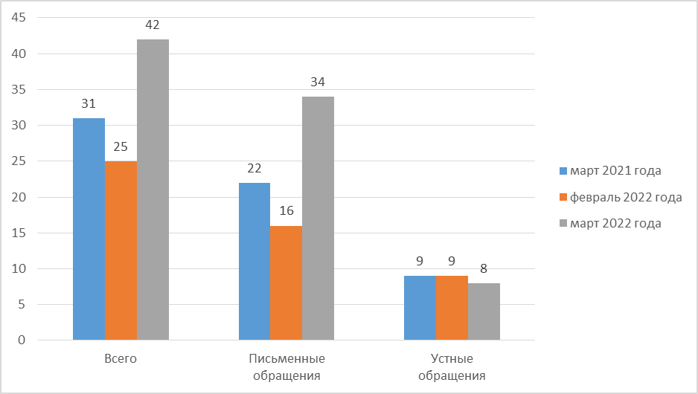
По сравнению с мартом прошлого 2021 года общеее количество обращений увеличилось на 35% (на 11 обращений), по сравнению с февралем 2022 года увеличилось на 68% (на 17 обращений).

1. Письменные обращения.
Все письменные обращения, поступившие в министерство, зарегистрированы в специализированной системе электронного документооборота и делопроизводства.
Из поступивших непосредственно в министерство 23 обращений:
- заявления – 19 (в марте 2021 года – 15, в феврале 2022 года – 10);
- жалобы – 0 (в марте 2021 года – 0, в феврале 2022 года – 0);
- предложения – 4 (в марте 2021 года – 0, в феврале 2022 года – 1);
- запросы – 0 (в марте 2021 года – 0, в феврале 2022 года – 0);
- не обращение – 0 (в марте 2021 года – 1, в феврале 2022 года – 0).

Тематика обращений:
- Образование. Наука. Культура:
Культура (за исключением международного сотрудничества) – 23

По результатам рассмотрения письменных обращений:
- даны разъяснения и консультации – 17;
- поддержано, в том числе, меры приняты – 2
- не поддержано – 1.
- направлено на рассмотрение по принадлежности – 3;

2. Личный прием и устные обращения.

В соответствии с постановлением Губернатора Новосибирской области от 25.12.2006 № 516 «О совершенствовании организации личных приемов граждан в администрации Губернатора Новосибирской области и Правительства Новосибирской области, областных исполнительных органах государственной власти Новосибирской области» установлен единый день приема граждан, каждую пятницу с 14.00.
В марте 2022 года министр культуры Новосибирской области в единый день приема граждан принял 4 человека по 4 вопросам (в марте 2021 года – 9 человек по 8 вопросам, в феврале 2022 года – 5 человек по 5 вопросам).
На справочный телефон поступило 3 обращения (в марте 2021 года – 0, в феврале 2022 года – 2)

